**STŘEDOŠKOLSKÁ ODBORNÁ ČINNOST**

**Obor č. 18: Informatika**

**Počasí**

**Milan Abrahám, Anh Thai Hoang**

**Plzeňský kraj Plzeň, 4. 6. 2018**

**STŘEDOŠKOLSKÁ ODBORNÁ ČINNOST**

**Obor č. 18: Informatika**

**Počasí**

**Weather**

**Autoři:** Milan Abrahám, Anh Thai Hoang

**Škola:** Střední škola informatiky a finančních služeb, Klatovská 200G, 301 00 Plzeň

**Kraj:** Plzeňský kraj

**Konzultant: Petr Stejskal**

Plzeň 4. 6. 2018

**Prohlášení**

Prohlašujeme, že jsme svou práci SOČ vypracovali samostatně a použili jsem pouze prameny a literaturu uvedené v seznamu bibliografických záznamů.

Prohlašujeme, že tištěná verze a elektronická verze soutěžní práce SOČ jsou shodné.

Nemáme závažný důvod proti zpřístupňování této práce v souladu se zákonem č. 121/2000 Sb., o právu autorském, o právech souvisejících s právem autorským a o změně některých zákonů (autorský zákon) ve znění pozdějších předpisů.

V Plzni dne 4. 6

**Anotace**

Tato práce se zabývá vývojem aplikace pro získávání počasí ze serveru OpenWeatherMap a následného zobrazení v aplikaci v Javě pro Windows. Cílem je vytvořit funkční program. Práce seznamuje čtenáře s programem.

**Klíčová slova**

Java, počasí, grafické uživatelské rozhraní

**Annotation**

This work describes development of application for recieving weather data from server OpenWeatherMap and showing the data to user in Java application for Windows. The goal of this work is to make a functional application. This work introduces the reader with our program.

**Keywords**

Java, weather, graphical user interface

Obsah

1 Úvod 5

2 Získávání dat o počasí 6

2.1 Připojení k API serveru 6

2.2 Uložení dat z JSON souboru 6

2.3 GET metody 7

2.4 Realizování žádosti 7

3 Uživatelské rozhraní 8

3.1 Grafické prvky v aplikaci 8

3.1.1 JFrame 8

3.1.2 JPanel 8

3.1.3 JLabel 8

3.1.4 Jbutton 8

3.1.5 JTextField 8

3.1.6 JTextArea 8

3.2 Přidání obrázků do aplikace 9

3.2.1 Ikony počasí: 10

4 Závěr 11

5 Použitá literatura 12

# Úvod

Motivací pro naší aplikaci bylo vytvořit aplikaci, díky které bychom si snadno mohli zjistit počasí, bez dalších nepotřebných informací, a kterou by bylo snadné ovládat a neposledně také otestovat naše znalosti programování. Program se skládá ze dvou hlavních částí, první je získávání dat o počasí a druhou zobrazování dat uživateli.

# Získávání dat o počasí

Data pro aplikaci získáváme ze serveru <https://openweathermap.org/api> (dále OWM) pomocí vestavěných Java knihoven. Server data odesílá ve formátu JSON, tento formát přečteme pomocí externí knihovny JSON-java, data jsou pak prezentována uživateli pomocí grafického rozhraní.

## Připojení k API serveru

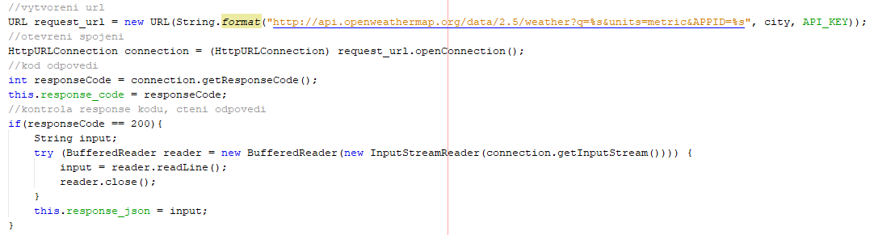

Připojení je realizováno pomocí následujícího kódu:

Nejdříve se vytvoří objekt URL, ve kterém je uložen odkaz doplněný požadovaným místem a klíčem pro ověření, který jsme si na webu OWN nechali vygenerovat. Na tento odkaz se vytvoří připojení pomocí třídy HttpUrlConnection. Dále se přečte odpověď serveru a uloží se do proměnné. Odpověď vypadá následovně:



## Uložení dat z JSON souboru

Jelikož Java žádnou knihovnu pro čtení tohoto formátu nemá, použili jsme externí knihovnu JSON-java (autorem je Douglas Crockford, zdroj: <https://github.com/stleary/JSON-java>) Ukázka části kódu:

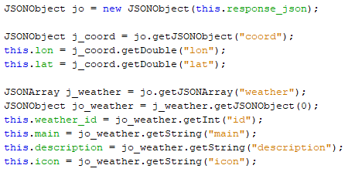

## GET metody

Většina údajů, které server vrací, mají svoji proměnnou a dají ze získat pomocí příslušné GET metody.

Příklad metody pro získání momentální teploty:



Třída pro získávání dat o momentálním počasí je vytvořena tak, aby ji bylo mohlo použít v jakémkoliv jiném programu, neobsahuje žádné části, které by byli závislé na ostatních částech programu.

## Realizování žádosti

Žádost se realizuje pomocí vytvoření objektu příslušné třídy a hledané město se předá jako parametr.



Například:

Pomocí get metod lze následovně získávat jednotlivé údaje



# Uživatelské rozhraní

V dnešní době by nemělo v aplikaci chybět grafické uživatelské rozhraní, proto by nemělo chybět ani v naší aplikaci. Dalšími důvody, proč jsme použili grafické rozhraní, jsou přehlednost a snadnější ovladatelnost pro běžného uživatele. Tato aplikace je vytvořená standardními knihovnami Java Swing a Java AWT (Abstract Window Toolkit), a protože jsou tyto knihovny již obsažené v Javě, nemusí se stahovat další knihovny.

## Grafické prvky v aplikaci

Aplikace s grafickým rozhraním obsahuje různé grafické prvky, což jsou virtuální objekty, které počítač vykresluje. Tyto grafické prvky jsme použili z knihovny Java Swing.

### JFrame

Zobrazuje hlavní okno pro GUI. Nachází se zde ikona, nadpis a tlačítka (maximalizovat, minimalizovat, zavřít)

### JPanel

Plátno, které organizuje oblasti prvků a vykresluje je zde.

### JLabel

Zobrazuje textový řetězec nebo se zde vykreslují ikony. Jen pro čtení.

### Jbutton

Tlačítko, které udělá nějakou činnost při kliknutí.

### JTextField

Textové pole, obsahující jen jeden řádek, umožňuje uživatelům vypsat text.

### JTextArea

Poskytuje čtení i zápis, které poskytuje funkce pro zpracování textu.

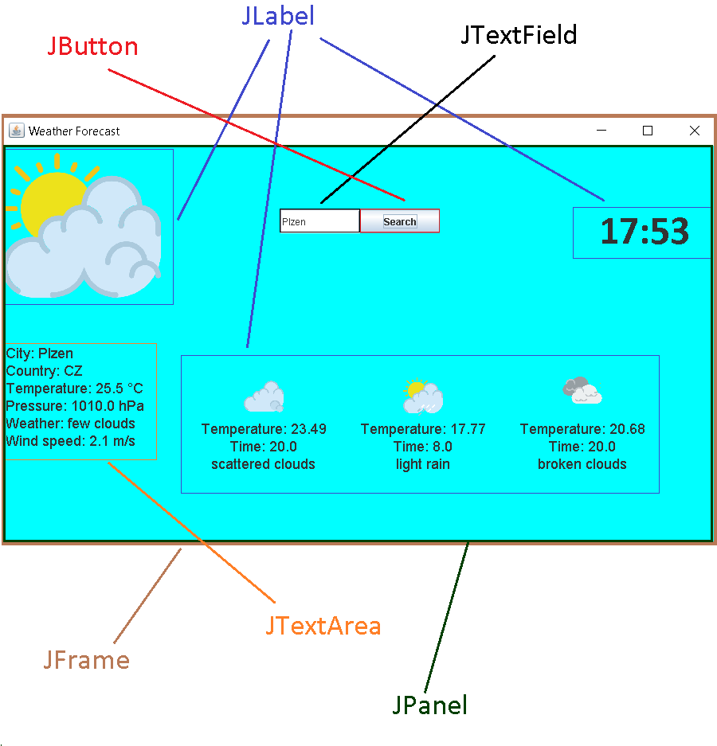

## Přidání obrázků do aplikace

V naší aplikaci jsme použili obrázky volně dostupné z webu [www.flaticon.com](https://www.flaticon.com/packs/weather-set-2), které slouží jako ikony ukazující počasí. Tyto ikony se vykreslují v JLabel.

Další obrázek jsme použili jako pozadí v JPanelu, který se zvětšoval nebo zmenšoval při změně velikosti okna.

### Ikony počasí:

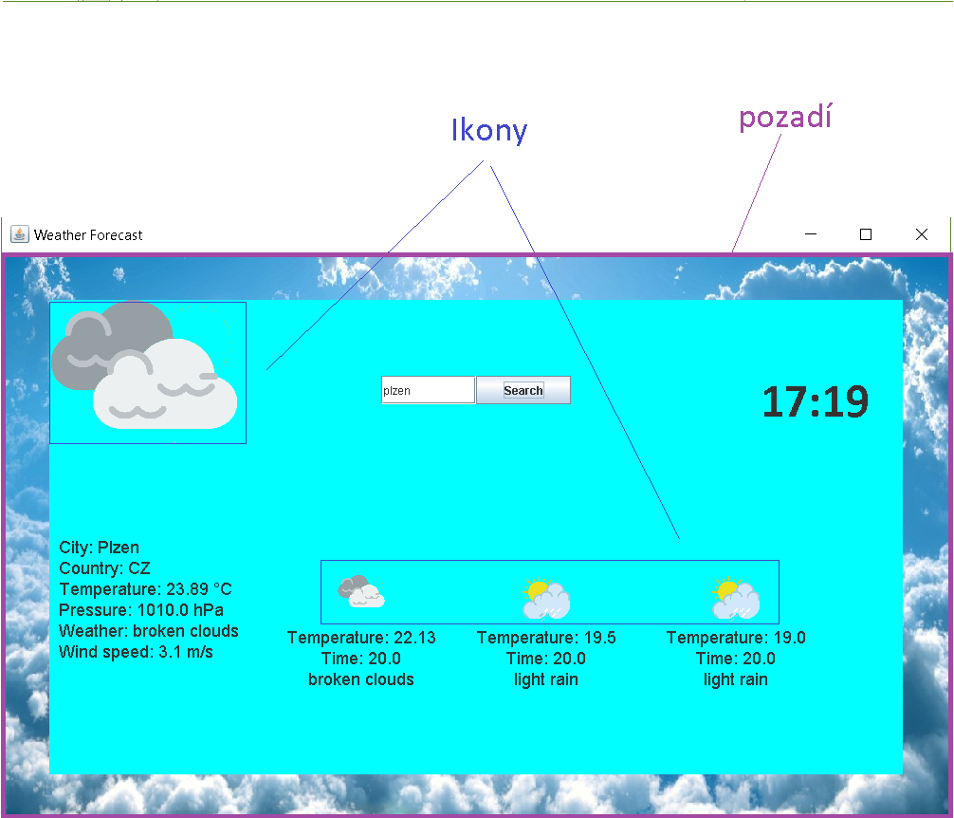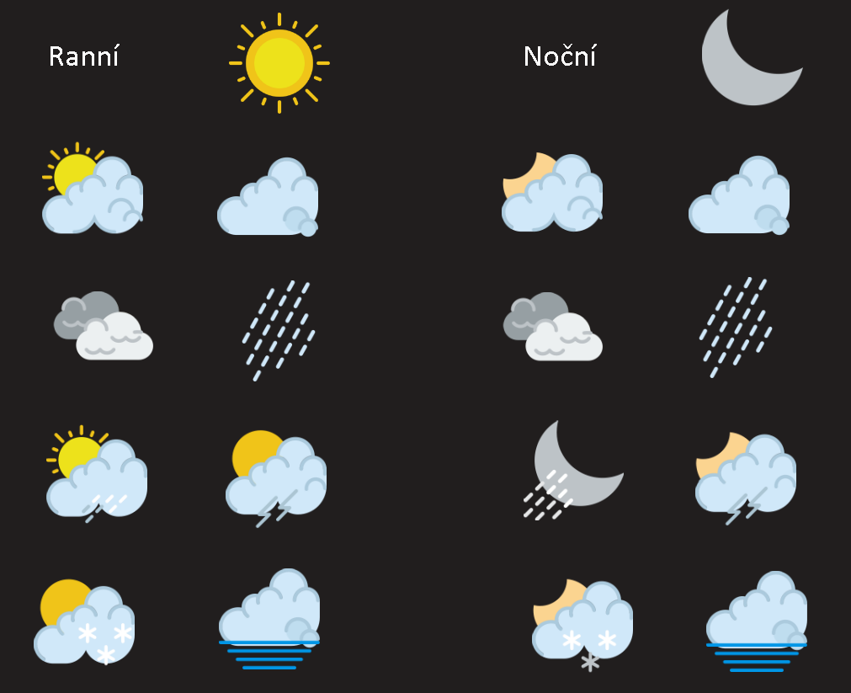

# Závěr

Dále bychom chtěli aplikaci vylepšovat, hlavně po grafické stránce. Chceme, aby byla aplikace více přehledná a zobrazovala více dat (získávání těchto dat je v kódu aplikace již vyřešené). Dále bychom chtěli uživateli zobrazovat grafy, z dat, které by se ukládali do databáze.

# Použitá literatura

*Dokumentace API OpenWeatherMap* [online]. [cit. 2018-06-06]. Dostupné z: <https://openweathermap.org/api>

Dokumentace knihovny JSON-java [online]. [cit. 2018-06-06]. Dostupné z: <http://stleary.github.io/JSON-java/index.html>

*Grafické rozhraní* [online]. [cit. 2018-06-06]. Dostupné z: <https://www.algoritmy.net/article/39898/Graficke-rozhrani-23>